中巨一品家苑15#住宅楼工程

脚手架工程施工方案

建设单位：聊城市中巨房地产开发有限公司

监理单位：聊城诚信建设监理有限公司

施工单位：山东聊建第四建设有限公司

目 录

一、编制依据………………………………………………………………3
二、工程概况……………………………………………………………………3
三、施工准备及构配件的选用…………………………………………………4
四、施工部署……………………………………………………………………5
五、脚手架安装、拆卸规定……………………………………………………6
六、脚手架搭设程序……………………………………………………………7
七、脚手架使用和安全管理……………………………………………………9
八、脚手架的防护规定…………………………………………………………9
九、脚手架搭设安全注意事项…………………………………………………10
十、脚手架的验收及检查………………………………………………… …10
十一、脚手架的拆除……………………………………………………… …10
十二、悬挑脚手架方案…………………………………………………………11
十三、相关附图…………………………………………………………………33

一、编制依据
1、工程施工图纸及现场概况
2、《建筑施工扣件式钢管脚手架安全技术规范》(JGJ130-2011)。
3、《混凝土结构设计规范》（GB50010-2002）。
4、《钢结构设计规范》（GB50017-2003）
5、《木结构设计规范》（GB50005-2003）
6、《建筑结构荷载规范》（GB50009-2001）
7、《冷弯薄壁型钢结构技术规范》(GB 50018-2002)
8、《施工组织设计》

二、工程概况
1、本工程为中巨·一品家苑15#住宅楼，位于东昌府区柳园路东，水城中街以北。结构类型为钢筋混凝土剪力墙结构，基础为平板式筏板基础，筏板基础厚度为500㎜，地下储藏室为一层，层高2.7m，标准层层高3米，共六层， 屋面总高度为18.4ｍ。建筑面积分别为3868.36㎡。结构形式为剪力墙结构，剪力墙抗震等级为四级，抗震构造措施三级，建筑结构的安全等级为二级、地基基础设计等级为乙级，设计使用年限50年，抗震设防烈度为七度、地上耐火等级为二级，地下为一级，地下室防水等级Ⅱ级。
2、工程结构混凝土强度等级：垫层为C15，筏板基础为C35 P6，地下室外墙C30 P6，主楼柱、墙及梁板C30、构造柱、圈梁C25，厨房、卫生间、阳台顶板为C30P6。

三、施工准备及构配件的选用
1、 人员准备
施工操作人员除进行必须的入场教育外，还应按《特种作业人员劳动安
全管理方法》的规定执行，在施工前对操作者做好书面技术交底和安全交底。
2、材料准备：
本工程脚手架采用Ф48×3.0mm钢管搭设，扣件连接，竹笆脚手板，脚手架外侧张挂密目安全网，14mm钢丝绳，钢丝绳卡子，工字钢。以上各种材料进场采购均应符合有关安全规定。
3、材料要求：
⑴、钢管：采用外径48mm，壁厚3.0mm的高频焊接钢管，其材质符合GB700-89的相应规定，长度宜为1.5～6m。有严重锈蚀、弯曲、压扁、损伤和裂纹者严禁使用。钢管均涂防锈漆，外罩黄色、红及白色漆以保证外观形象。
⑵扣件：铸铁扣件，其材质符合KJ33-8的技术条件且与钢管管径规格相统一。其螺纹均应符合GB196-81《普通螺纹》的规定，严禁使用加工不合格及有裂纹、变形、滑丝、严重锈蚀扣件施工；扣件夹紧钢管时，开口处的最小距离应不小于5mm，扣件表面涂刷防锈漆。
⑶脚手板：脚手板采用木板脚手板，质量符合施工用竹笆手板的有关要求。
⑷安全网：安全网采用国家指定监督检查部门许可厂家生产的产品，同时应具备监督部门批量验证和厂家检验合格证。立面采用6×1.5m的绿色密目安全网，兜底网采用6×1.5m的平网，其力学性能应符合《安全网力学性能试验方法》GB5726-88的规定，进入现场后应对安全网进行模拟“砂包冲击试验”。
5、连墙件采用钢管与建筑物刚性连接，其材质应符合现行国家标准《碳素结构钢》（GB/T700）中的Q235-A级钢的规定。

四、施工部署
1、项目安全防护领导小组
安全生产、文明施工是企业生存与发展的前提条件，是达到无重大伤亡事故的必然保证，也是项目部创省级标化工地的根本要求。为此，项目部成立以项目经理为组长、现场管理人员为成员的的安全防护领导小组，切实抓好架体的安全防护工作。
2、施工组织
根据本工程的特点和设计要求，搭设悬挑式脚手架，在一层顶开始悬挑，悬挑高度18米，悬挑一次即可。
悬挑梁采用16#工字钢，其间距为1.5m，长度为4.5m（外探长度为1.4m）。并在现浇板内预埋3φ16U型锚筋，距工字钢端部20cm及40cm，用于固定工字钢，钢丝绳采用φ14（钢丝6-19、绳芯1）规格，钢丝绳每端用3个U型卡固定；工字钢悬挑端焊Φ20(A3)钢吊环，在上层梁内预埋1φ20钢筋吊环，每根工字钢要斜拉钢丝绳固定在预埋钢筋吊环内。工字钢上面按搭设脚手架要求焊2根Φ25钢筋，距端部100㎜，高度为200㎜，作为立杆搭设起点，挑架内立杆与外墙距离为300㎜。外架部分及转角处必须设置剪刀撑，中间部位剪刀撑满设置。立杆纵距1.5m，立杆横距1.05m，脚手架步距1.5m。操作层的外侧必须设置护栏，高度为1200㎜，另外加设挡脚板，高度为180㎜，外架的外侧立杆要高出本层操作面1200㎜的护身高度。底部用平网兜底包住，外侧挂好密目安全网。为保证挑架的稳定，挑架与结构采取可靠的连接，架体与建筑物连接采用刚性连接。
转角处在相邻工字钢上加设联梁，并增设6*19钢丝绳，具体方案见计算书。

五、搭设构造及要求
1、立杆悬挑梁采用热轧16#工字钢，长度为4.5m(因结构不同和施工工艺不同可作少量增减)，工字钢上面按搭设脚手架要求焊两根间距为1050 mm，
Φ25长200 mm的插筋，作为立杆搭设起点。
立杆：纵向间距1.5m，排距1.05m，里排杆距墙体300mm。立杆接头交错布置，同一步内相邻两立杆不能同时有接头，间隔两立杆接头垂直距离不小于500mm，且距近结点不大于三分之一步距。立杆垂直偏差控制在1/200之内，且不大于100mm。
大横杆：大横杆间距1.5m，设置在立杆内侧，保证接头上下、里外错开，同一跨内上下两根大横杆不宜同时出现接头，应交错搭设，且各接头中心距立杆的距离应小于1/3跨度。大横杆同一排水平偏差不大于该片脚手架的总长度的1/300，且不大于50mm。
小横杆：小横杆在大横杆上且紧靠结点，朝里端距墙体100～150mm。连墙件每层按二步三跨连续设置，呈梅花型布置。
剪刀撑：脚手架两端拐角处及中间必须连续设置剪刀撑，剪刀撑与水平的夹角不大于60°，相交结点应处在同一直线上。
2、立杆顶端高出平屋面1200㎜。
3、脚手板
1）作业层脚手架满铺、稳铺竹架板，离开墙面150-200㎜。
2）脚手板采用对接平铺，两头用直径16号铁丝固定在纵向水杆上。
3）作业层端部脚手板探头长为150㎜，且板长两端均与支承杆可靠固定。
4、连墙件
1）连墙件采用Φ48壁厚为3.0㎜钢管作为顶撑的刚性连墙方式与建筑物可靠连接。
2）连墙件按二步三跨设置，水平间距4.5m，竖向间距3m，连接件从每层墙板内埋设。
3）连墙件靠近主节点布置，偏离主节点的距离为100㎜，且从底层第一
步纵向水平杆处开始设置。
5、在操作层设1.2m高扶手，180㎜高挡脚板。

六、施工搭设程序
1、脚手架配合施工进度搭设，一次搭设高度不超过相邻连墙件的两步。
2、当搭至有连墙件的构造点时，在搭设完该处的立杆、纵向水平杆、横向水平杆后，应立即设置连墙件。
3、在封闭型脚手架的同一步中，纵向水平杆四周交圈，用直角扣件与内角立杆固定。
4、扣件
1）扣件规格必须与钢管外径相同。
2）螺栓拧紧，应达到40N.m～65N.m并且扭力矩达到65N.M时，不得发生破坏。
3）在主节点处固定横向水平杆、纵向水平杆、剪刀撑、横向斜撑等用的直角扣件、旋转扣件的中心点的相互距离不应大于150㎜。
4）对接扣件开口应朝上或朝内。
5）各杆件端头伸出扣件盖板边缘不应小于100㎜。
5、脚手架的搭设程序：
放置纵向扫地杆——自角部起依次向两边竖立底立杆，底端与纵向扫地杆扣接固定后，装设横向扫地杆并与立杆固定（固定立杆底端前，应吊线确保立杆垂直），每边竖起3-4根立杆后，随即装设第一步大横杆（与立杆扣接固定）和小横杆（靠近立杆并与纵向平杆扣接固定）、校正立杆垂直和横杆水平使其符合要求后，拧紧扣件螺栓，形成构架的起始端—按上述要求依次向前延伸搭设，直至第一步架交圈完成。交圈后再全面检查一遍构架质量和地基情况，严格确保设计要求和构架质量—设置连墙件—按第一步架的
作业程序和要求搭设第二步、第三步架—随搭设进程及时装设连墙件和剪刀撑—装设作业层间横杆（在构架横向平杆之间假设的用于缩小铺板支撑跨度的横杆）铺设脚手架和装设作业层栏杆、挡脚板或围护，封闭措施。
6、作业层栏杆和脚手板的搭设应符合下列规定：
1）栏杆和挡脚板均应搭设在外立杆的内侧。
2）上栏杆上皮高度应为1.2m。
3）挡脚板高度不应小于180㎜。
4）中栏杆应居中设置。
7、拆除准备工作
1）应全面检查脚手架的扣件连接、连墙件、支撑系是否符合构造要求。
2）清除脚手架上杂物及障碍物。
8、拆除
1）拆除作业必须由上而下逐层进行，严禁上下同时作业。
2）连墙件必须随脚手架逐层拆除，严禁先将连墙件整层或数层拆除后再拆脚手架，分段拆除高差不应大于2步。
3）当脚手架拆至下部最后一根长立杆的高度（约6m）时，应先在适当位置搭设临时抛撑加固后，再拆除连墙件。
4）各构配件严禁抛掷至地面，运至地面的构配件及时检查、整修与保养，并按品种规格随时按堆存放。

七、脚手架的使用和安全管理
建筑脚手架的搭设使用和拆除中要严格实行安全管理，防止和减少事故发生。
1、脚手架搭设人员必须经过按现行国家标准《特种作业人员安全技术考核管理规则》（GB5036）考核合格的专业架子工。上岗人员应定期体检，合
格者方可持证上岗。
2、在使用过程中不得任意拆除必不可少的构件和连墙件，不得在脚手架作业面超载。
3、作业层满铺脚手板，架面与墙之间用脚手板盖严。
4、施工人员在作业层操作时，不得用力过猛，致使身体失去平衡，不得集中多人搬运重物。
5、施工人员必须戴好安全带、安全帽，严禁酒后作业，禁止在架子上休息，上下攀登。
6、专职安全员，架子工工长必须经常对脚手架进行检查。
7、搭设脚手架人员必须戴安全帽、系安全带、穿防滑鞋。
8、在脚手架使用期间，严禁拆除主节点处的纵、横向扫地杆，纵、横向水平杆及连墙件。
9、搭设脚手架时，外侧有防止坠物伤人的防护措施。

八、脚手架的防护规定
1、立网：脚手架外侧必须全封闭设置省安监站备案的密目网，上口高出作业面不小于1.2m，立网距作业面边缘外最大间距不超过100mm，立网的上下口必须用Ø5mm尼龙绳全眼绑扎封闭牢固。
2、平网：选用省安监站备案的平网，网片不应绷紧，网片连接外必须连接牢固不得留空隙，首层平网应设在不大于3m处，每隔两层设一道隔层网，间距不大于9米，随施工层加设一道随层网，绑扎点间距不大于750mm。
3、挡脚板、防护栏杆：随施工作业层连续设置不小于180mm高挡脚板，并在1.2m高处连续设置一道防护栏杆。

九、脚手架搭设安全注意事项
1、本工程由具有丰富经验的架子工队负责脚手架搭设，工人熟知工程安
全技术操作规程及注意事项，且持证上岗。
2、作业前必须对施工现场及周围设施了解，认真佩戴安全防护用具。
3、作业前对扣件和钢管进行严格检查，保证脚手架搭设符合规范规定及施工组织设计的要求。
4、遇恶劣天气时暂停作业。

十、脚手架的验收及检查
1、先由项目部自检合格后上报公司验收，验收合格后方可使用，并由搭设负责人、使用负责人、审批验收负责人签字。
2、应经常检查维修，雨后必须检查无隐患后方可使用。

十一、脚手架的拆除
1、拆除前，首先勘察脚手架周围上下的作业环境，全面检查脚手架本身的变形情况，针对作业条件研究拆除方案，并对班组进行交底和分工。
2、架子拆除时，应划分作业区，对拆除区域要挂设警告标志，专人监护。
3、拆除脚手架时，要统一指挥，上下呼应，动作协调，拆除顺序应从上而下，一步一清，严禁上下同时作业。
4、拆除程序与搭设程序相反，按先搭的后拆，后搭的先拆，所有拉接点应随脚手架逐层拆除，以保持脚手架的整体稳定。
5、当拆到下部最后一根立杆的高度时，应先在适当位置适时抛撑，最后拆连墙杆。
6、拆除过程中不能中途换人，若换人应将拆除情况交代清楚。
7、拆下的杆件，应分类堆放，做到堆放整齐有序，文明施工。

十二、悬挑脚手架方案
1.设计说明：脚手架用Ф48×3.0钢管和扣件搭设成双排架，立杆下部
支承在用16#工字钢制作的水平悬挑梁上。工字钢悬挑外顶端用Ф14的钢丝绳与上一层边梁或墙、柱上拉结。工字钢伸进楼层的一端套在预埋的钢筋套环内，焊接牢固。工字钢上满铺架板,与建筑物间用竹笆封堵严密以防落物伤人。悬挑工字钢排布时应注意水电排水、落水管等其它设备管线。
脚手架搭设横距为1.05m，纵距为1.5m，步距为1.5m，连墙件为两步三跨矩形布置。脚手架最高悬挑单元搭设高度为18.0m，每楼层铺设5cm厚木板作为脚手板。
施工作业层按1层计算，活荷载取值为3.0KN/m²,作业层设扶手栏杆和档脚板。脚手架外立杆内侧挂密目式阻燃安全网封闭施工。剪刀撑在外侧立面上设高度和长度边续布置，倾角为45°～60°，间距4～5个立杆纵距。
2、细部搭设要求：
⑴、在工字钢的上侧边正对立杆的位置焊接2根Ф22长150mm的钢筋桩，间距1.05m，立杆下端套在钢筋桩上，以防止立杆滑移。
⑵、脚手架外侧设置密目式安全网封闭，安全网设置在外排立杆的内侧，安全网设置时上下网充分搭接，安全网的网扣要对齐，用合乎要求的塑料篾系牢在脚手架钢管上，在脚手架的转角处，用约Ф14的细竹杆夹在安全网的阴角内，并与转角处的外立杆绑扎牢固，这样能保证转角处的安全网上下垂直、美观。
⑶、连墙杆采用刚性连接，垂直间距按楼层层高为准，水平间距约为三跨（4.5m），连接墙杆采用Ф48×3.0钢管预埋与脚手架的连接采用直角扣件连接，在结构外框架柱处设双杆柱箍式拉杆与框架柱拉结。在脚手架的转角外框架柱上双向设置柱箍式拉杆。连墙件横竖向顺序排列，均匀布置，与架体和结构主面垂直，并尽量靠近主节点，连墙杆伸出扣件的距离应大于100mm。

悬挑式扣件钢管脚手架计算书

脚手架计算书的编制依据
1、工程施工图纸及现场概况
2、《建筑施工扣件式钢管脚手架安全技术规范》JGJ130-2011
3、《建筑施工安全检查标准》JGJ59-2011
4、《混凝土结构工程施工质量验收规范》GB50204-2002（2011版）
5、《混凝土结构设计规范》GB50010-2010
6、《建筑施工现场管理标准》DBJ14-033-2005
7、《建筑结构荷载规范》GB50009-2001（06年版）
8、《建筑地基基础设计规范》GB50007-2011
9、《建筑施工高处作业安全技术规范》JGJ80-91
10、《危险性较大的分部分项工程安全管理办法》建质[2009]87号文

工程参数
搭设参数
搭设高度 |  | 18m |  | 水平杆步距 |  | 1.5m
立杆纵距 |  | 1.5m |  | 立杆横距 |  | 1.05m
连墙件方式 |  | 二步二跨 |  | 连墙件扣件 |  | 双扣件
悬挑水平钢梁 |  | 16号工字钢 |  | 钢梁外挑长度 |  | 1.4m
钢梁锚固长度 |  | 2.6m |  | 钢梁与楼板锚固钢筋 |  | φ16圆钢
吊拉钢丝绳 |  | 采用14mm钢丝绳！
荷载参数（荷载标准值）
永久荷载 | 立杆承受结构自重 |  | 0.1211kN/m |  | 安全网 |  | 0.01kN/m²
永久荷载 | 脚手板类型 |  | 木脚手板,2层 |  | 自重标准值 |  | 0.35kN/m²
永久荷载 | 栏杆挡脚板 |  | 木脚手板 |  | 自重标准值 |  | 0.17kN/m²
可变荷载 | 施工均布活荷载 |  | 3kN/m² |  | 同时施工层数 |  | 1层
风荷载 | 地区 |  | 山东莘县朝城 |  | 基本风压 |  | 0.35kN/m²
考虑到钢管锈蚀弯曲等因素，按φ48×3钢管计算。

横向水平杆（小横杆）验算
《建筑施工扣件式钢管脚手架安全技术规范》规定:“当使用冲压钢脚手板、木脚手
板、竹串片脚手板时，纵向水平杆应作为横向水平杆的支座，用直角扣件固定在立杆上。”施工荷载的传递路线是：脚手板→横向水平杆→纵向水平杆→纵向水平杆与立杆连接的扣件→立杆，如图：
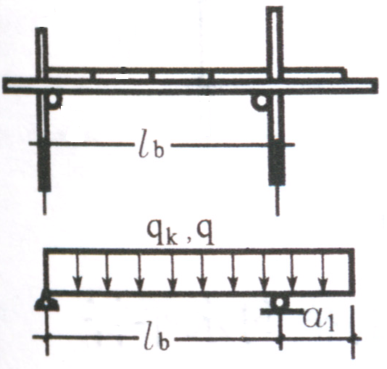
横向水平杆按照简支梁进行强度和挠度计算，小横杆在大横杆的上面。
（一）抗弯强度计算
1、作用横向水平杆线荷载标准值：
q_{k}=(Q_{K}+Q_{P1})×S=(3+0.35)×0.75=2.51 kN/m
2、作用横向水平杆线荷载设计值：
q=1.4×Q_{K}×S+1.2×Q_{P1}×S=1.4×3×0.75+1.2×0.35×0.75=3.465 kN/m
3、考虑活荷载在横向水平杆上的最不利布置（验算弯曲正应力、挠度不计悬挑荷载，但计算支座最大支反力要计入悬挑荷载），最大弯矩：
M_{max}= | ql_{b}² | = | 3.465×1.05² | = | 0.478kN·m
M_{max}= | 8 | = | 8 | = | 0.478kN·m
4、钢管载面模量W=4.49cm³
5、Q235钢抗弯强度设计值，f=205N/mm²
6、计算抗弯强度
σ= | M_{max} | = | 0.478×10⁶ | = | 106.46N/mm² | 〈 | 205N/mm²
σ= | W | = | 4.49×10³
7、结论：满足要求
（二）变形计算
1、钢材弹性模量： E＝2.06×10⁵N/mm²
2、钢管惯性矩I＝10.78cm⁴
3、容许挠度：得[ν]=l/150与10mm
4、验算挠度
ν= | 5q_{k}l_{b}⁴ | = | 5×2.51×1050⁴ | = | 1.8mm | 〈 | 1050 | ＝7与10mm
ν= | 384EI | = | 384×2.06×10⁵×10.78×10⁴ | = | 1.8mm | 〈 | 150 | ＝7与10mm
5、结论：满足要求

纵向水平杆(大横杆)验算
纵向水平杆按三跨连续梁计算，如下图：
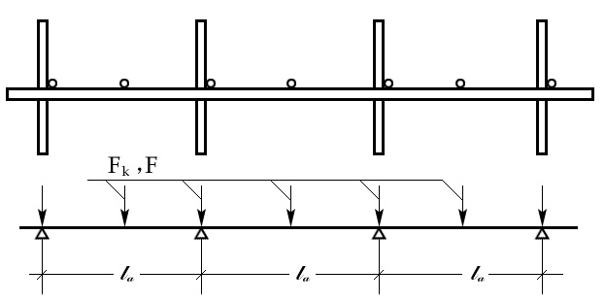（一）抗弯强度计算
由横向水平杆传给纵向水平杆的集中力设计值
F= | 0.5ql_{b}(1+ | a₁ | )² | =0.5×3.465×1.05(1+ | 0.2 | )² | =2.58kN
F= | 0.5ql_{b}(1+ | l_{b} | )² | =0.5×3.465×1.05(1+ | 1.05 | )² | =2.58kN
最大弯矩Mmax=0.175Fla=0.175×2.58×1.5=0.68kN·m，抗弯强度计算如下：
σ= | M_{max} | = | 0.68×10⁶ | =151.45N/mm² 〈f=205N/mm²
σ= | W | = | 4.49×10³ | =151.45N/mm² 〈f=205N/mm²
结论：满足要求
（二）挠度计算
由横向水平杆传给纵向水平杆的集中力标准值
Fk=0.5q_{k}l_{b}(1+ | a₁ | )²=0.5×2.51×1.05(1+ | 0.2 | )² | =1.87kN
Fk=0.5q_{k}l_{b}(1+ | l_{b} | )²=0.5×2.51×1.05(1+ | 1.05 | )² | =1.87kN
挠度计算：
v= | 1.146F_{k}l³_{a} | = | 1.146×1.87×10³×1500³ | =3.26mm〈10mm
v= | 100EI | = | 100×2.06×10⁵×10.78×10⁴ | =3.26mm〈10mm
结论：满足要求

扣件抗滑承载力验算
水平杆与立杆连接方式采用单扣件，抗滑承载力R_{c}= 8kN。
纵向水平杆通过扣件传给立杆竖向力设计值=2.58×2.15=5.55kN〈R_{c}=8kN
结论：扣件抗滑承载力满足要求

计算立杆段轴向力设计值N
立杆稳定性计算部位取脚手架底部。
1、脚手架结构自重标准值产生的轴向力
N_{G1K}=H_{s}g_{k}=18×0.1211=2.18kN
H_{s}——脚手架高度g_{k}——每米立杆承受的结构自重
2、构配件自重标准值产生的轴向力
N_{G2K}=0.5(l_{b}+a₁)l_{a}∑Q_{p1}+Q_{p2}l_{a}+l_{a}HQ_{p3}=0.5×(1.05+0.2)×1.5×2×0.35+0.17×1.5×2+1.5×18×0.01=1.436kN
l_{b}——立杆横距；a₁——小横杆外伸长度；l_{a}——立杆纵距；Q_{p1}——脚手板自重标准值；
Q_{p2}——脚手板挡板自重标准值；Q_{p3}——密目式安全立网自重标准值；
H——脚手架高度；
3、施工荷载标准值产生的轴向力总和
∑N_{Qk}=0.5(l_{b}+a₁)l_{a}Q_{k}=0.5×(1.05+0.2)×1.5×3×1=2.81kN
Q_{k}——施工均布荷载标准值；
4、组合风荷载时立杆轴向力设计值N
N=1.2(N_{G1K}+N_{G2K})+0.9×1.4∑N_{Qk}=1.2×(2.18+1.436)+0.9×1.4×2.81=7.88kN
5、不组合风荷载时立杆轴向力设计值N
N=1.2(N_{G1K}+N_{G2K})+1.4∑N_{Qk}=1.2×(2.18+1.436)+1.4×2.81=8.27kN

立杆的稳定性计算
组合风荷载时，由下式计算立杆稳定性
N | + | Mw | ≤f
ϕA | + | W | ≤f
N——计算立杆段的轴向力设计值；A——立杆的截面面积；
ϕ——轴心受压构件的稳定系数， W——截面模量；f——钢管的抗压强度设计值；
Mw——计算立杆段由风荷载设计值产生的弯矩；
Mw=0.9×1.4Mwk= | 0.9×1.4ω_{k}l_{a}h²
Mw=0.9×1.4Mwk= | 10
其中，l_{a}——立杆纵距；h——步距；
风荷载标准值ω_{k}=µ_{z}·µ_{s}·ω₀
ω₀——基本风压，取山东莘县朝城10年一遇值，ω₀=0.35kN/m²
µ_{z}——风压高度变化系数，按现行国家标准《建筑结构荷载规范》规定采用,地面粗糙度类别为地面粗糙度B类 田野、乡村、丛林、丘陵以及房屋比较稀疏的乡镇和城市郊区。脚手架立杆稳定性计算部位选择立杆底部，计算高度取距地面41m, µ_{z}取1.67；
µ_{s}——脚手架风荷载体型系数,µ_{s}=1.3φ=1.3×0.8=1.040 ，值大于1.0时，取1.0。
风荷载产生的弯曲压应力：
σ_{w}= | Mw | = | 0.9×1.4×µ_{z}µ_{s}ω₀l_{a}h²
σ_{w}= | W | = | 10W

σ_{w}= | 0.9×1.4× 1.67×1.0×0.35×1.5×1.5²×10⁶ | =55.4 N/mm²
σ_{w}= | 10×4.49×10³ | =55.4 N/mm²
计算长细比λ：
λ= | l₀
λ= | i
l₀——计算长度，l₀=kµh；i——截面回转半径；k——计算长度附加系数，其值取1.155；
µ——考虑脚手架整体稳定因素的单杆计算长度系数，应按规范表5.2.8采用；立杆横距l_{b}=1.05m，连墙件布置二步二跨，查规范表5.2.8得µ=1.5.h——步距,1.5m
λ= | kµh | = | 1.155×1.5×150.0 | =163
λ= | i | = | 1.59 | =163
根据λ的值，查规范得轴心受压构件的稳定系数ϕ=0.265。
组合风荷载时,立杆的稳定性计算按规范公式5.2.6-2验算：
N | + | M_{w} | = | 7.88×10³ | +55.4=125.532N/mm² <f=205N/mm²
ϕA | + | W | = | 0.265×424 | +55.4=125.532N/mm² <f=205N/mm²
结论:满足要求!
不组合风荷载时,立杆的稳定性计算按规范公式5.2.6-1验算:
N | = | 8.27×10³ | =73.60N/mm² <f=205N/mm²
ϕA | = | 0.265×424 | =73.60N/mm² <f=205N/mm²
结论:满足要求!

连墙件计算
（一）脚手架上水平风荷载标准值ω_{k}
连墙件均匀布置，取脚手架最高处受风荷载最大的连墙件计算，高度按54m，地面粗糙度B类 田野、乡村、丛林、丘陵以及房屋比较稀疏的乡镇和城市郊区。
风压高度变化系数µ_{z}=1.77
脚手架风荷载体型系数µ_{s}=1.3ϕ=1.3×0.8=1.04 ，取值大于1.0时，取1.0。
基本风压取山东莘县朝城10年一遇值，ω₀=0.35kN/m²
ω_{k}=µ_{z} µ_{s} ω₀= 1.77×1.0×0.35=0.62kN/m²
（二）求连墙件轴向力设计值N
每个连墙件作用面积A_{w}=2×1.5×2×1.5=9.00m²
N=N_{lw}+N₀=1.4w_{k}A_{w}+3=1.4×0.62×9.00+3=10.81kN
N_{lw}——风荷载产生的连墙件轴向力设计值；
N₀——连墙件约束脚手架平面外变形所产生的轴向力，双排脚手架N₀=3kN；
（三）连墙件稳定计算
连墙杆采用钢管时，杆件两端均采用直角扣件分别连于脚手架及附加墙内外侧的短钢管上，因此连墙杆的计算长度可取脚手架的离墙距离，即l_{H}=0.3m，因此长细比
λ= | l_{H} | = | 30.0 | =19 <[λ]=150
λ= | i | = | 1.59 | =19 <[λ]=150
根据λ值，查规范附录表C，
ϕ=0.949, | N | = | 10.81×10³ | =26.87N/mm² <205N/mm²
ϕ=0.949, | ϕA | = | 0.949×424 | =26.87N/mm² <205N/mm²
满足要求!。
抗滑承载力计算
连墙件采用双扣件连接,抗滑承载力取12kN。
N_{l}=10.81kN< 12kN

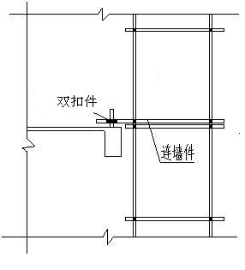连墙件扣件抗滑承载力满足要求!

悬挑梁计算
悬挑水平梁按照单跨外伸梁计算，外伸端承受上部脚手架立杆传递的集中荷载P作用，支座B为悬挑水平梁与楼板的内锚固点，支座A为建筑物梁板外边缘支承点。进行型钢悬挑梁强度计算时，钢丝绳不作为悬挑支撑结构的受力构件！
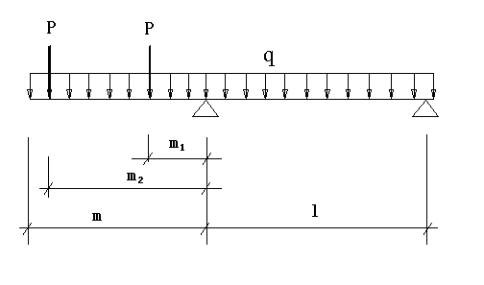
单跨外伸梁计算简图
上图中，m =1.4m，l = 2.4m，m₁ =0.3m，m₂ =1.35m；
悬挑水平梁采用16号工字钢，截面惯性矩I = 1130.0cm⁴，截面模量(抵抗矩) W = 141.0cm³，截面积A=26.1cm²；
脚手架立杆传递的集中荷载P=8.27kN；
悬挑水平梁自重荷载q＝1.2×26.1×10⁻⁴×78.5 =0.246kN/m；
支座反力计算公式
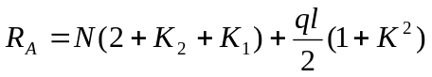
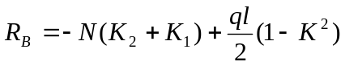
支座弯矩计算公式
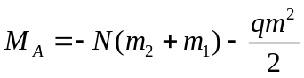
C点最大挠度计算公式
其中 k=m/l=1.4/2.4=0.583，k_{l}=m_{l}/l=0.3/2.4=0.125，k₂=m₂/l=1.35/2.4=0.563
经计算，支座反力 R_{A} = 22.969kN，支座反力 R_{B} = -5.495kN，最大弯矩 M_{max} = 13.887kN.m
（一）悬挑梁抗弯强度计算
σ | M_{max} | = | 13.887×10⁶ | =93.799 < 205 N/mm²
σ | 1.05×W | = | 1.05×141.0×10³ | =93.799 < 205 N/mm²
结论：抗弯强度满足要求!
（二）悬挑梁挠度计算
计算最大挠度 V_{max} =9.933mm，容许挠度1400×2/250=11.2mm。
V_{max}＝ 9.933mm< 11.2mm。
结论：挠度计算满足要求!

悬挑梁的整体稳定性计算
水平钢梁采用：16号工字钢
（一）求均匀弯曲的受弯构件整体稳定系数ϕ_{b}
根据《钢结构设计规范》(GB50017-2003)附录表B.2，ϕ_{b}＝2.0
当ϕ_{b} >0.6的时候，根据《钢结构设计规范》(GB50017-2003)附录B.1－2式
ϕ_{b} =1.07－ | 0.282 | =0.929
ϕ_{b} =1.07－ | ϕ_{b} | =0.929
最终取ϕ_{b}＝0.929
（二）整体稳定验算
根据《钢结构设计规范》(GB50017-2003)4.2.2式，整体稳定验算应按下式计算：
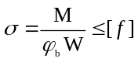
σ= | 13.887×10⁶ | =106.017 < 205N/mm²
σ= | 0.929×141.0×10³ | =106.017 < 205N/mm²
M－绕强轴作用的最大弯矩，W－梁截面模量
结论：满足要求!

悬挑梁钢丝绳计算
(一)钢丝绳的轴力计算
将钢丝绳作为悬挑支撑结构的受力构件，其计算简图如下：
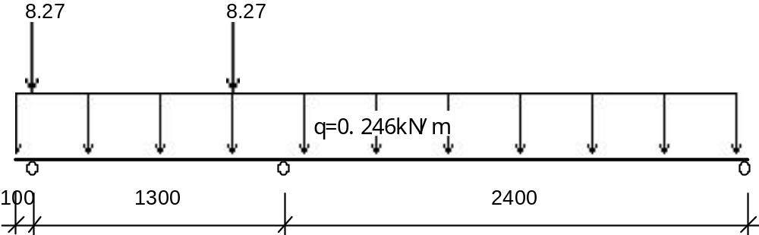
计算简图(kN)
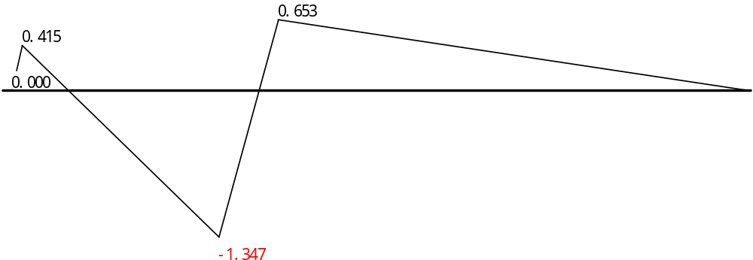
弯矩图(kN.m)
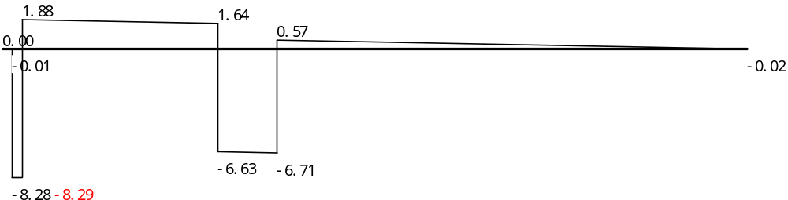
剪力图(kN)
经计算,从左到右各支座力分别为：
Ra=10.179kN，Rb=7.273kN，Rc=0.023kN
钢丝绳的轴力按下式计算：
sina=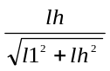=3/3.27=0.917
Ru= | R_{A} | = | 10.179 | =11.100KN
Ru= | sina | = | 0.917 | =11.100KN
（二）选择钢丝绳
钢丝绳破断拉力不得小于其所受轴力×安全系数，取安全系数为8，
则钢丝绳最小破断拉力=11.100×8=88.8KN
依据规范《GB/T 20118-2006 一般用途钢丝绳》，钢丝绳选择6×19,公称抗拉强度1670Mpa。
钢丝绳直径应不小于14mm,其破断拉力为：100.5KN。
（三）钢丝绳的拉环强度计算
钢丝绳的轴力R_{U}作为拉环的拉力N，为11.100KN。
钢丝绳拉环的强度计算公式为
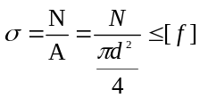
其中， [f]为吊环钢筋抗拉强度，按照《混凝土结构设计规范GB50010-2010》9.7.6条规定，吊环应采用HPB300级钢筋制作，在构件的自重标准值作用下，每个吊环按2个截面计算的钢筋应力不应大于65N/mm²。钢丝绳拉环最小直径
d= |  |  | N×4 | = |  |  | 11100.000×4 | =10mm
d= |  |  | 2π［f］ | = |  |  | 2×3.1415×65 | =10mm
钢丝绳拉环最小直径为10mm, 按构造要求直径不低于20mm。

悬挑梁锚固段与楼板连接计算
悬挑梁与楼板锚固处作法如下图：
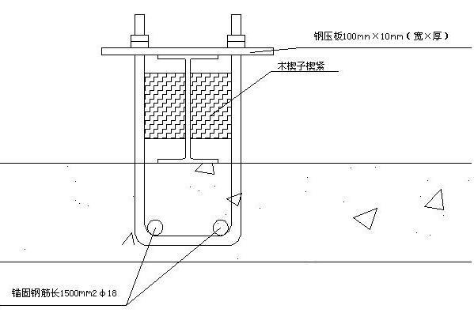
（一）预埋件强度计算
计算悬挑梁与楼板锚固件强度时，钢丝绳不作为悬挑支撑结构的受力构件，经计算R_{C}=5.495kN；
按照《混凝土结构设计规范GB50010-2010》9.7.6条规定，吊环应采用HPB300级钢筋制作，在构件的自重标准值作用下，每个吊环按2个截面计算的钢筋应力不应大于65N/mm²。锚固拉钢筋直径16mm，强度计算如下：
σ= | N | ＝ | N | = | 5495.000 | =13.66 <［f］=65N/mm²
σ= | A | ＝ | 2πd² | = | 2×3.142×16² | =13.66 <［f］=65N/mm²
σ= | A | ＝ | 4 | = | 4 | =13.66 <［f］=65N/mm²
满足要求!
（二）预埋件在混凝土楼板内锚固长度计算
预埋件与混凝土的容许粘接强度，按照《混凝土结构设计规范GB50010-2010》表4.1.4，计算中取1.43N/mm²；
h≥ | N | = | 5495.000 | =76.44mm
h≥ | πd［f_{t}］ | = | 3.142×16×1.43 | =76.44mm
经计算，预埋拉环锚固深度必须大于76.44mm。另外必须满足构造要求，按照《混凝土结构设计规范GB50010-2010》9.7.6条规定，锚入砼的深度不应小于30d并应焊接或绑扎在钢筋骨架上，d为吊环钢筋的直径。压板厚度应大于10mm，由不小于两道的预埋U型螺栓采用双螺母固定，螺杆露出螺母不应小于3扣。

转角联梁的受力计算
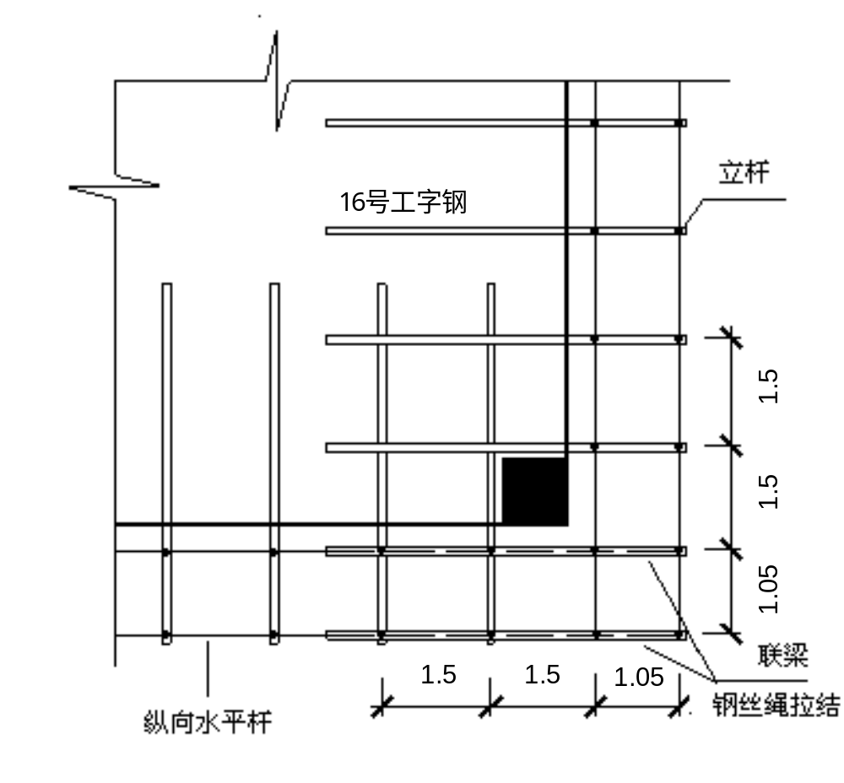

转角联梁的截面惯性矩I = 1130.0cm⁴，截面抵抗矩W =141.0cm³，截面积A = 26.1cm²。
受脚手架集中荷载 P=8.27kN；
联梁自重荷载 q=1.2×26.1×0.0001×78.500 = 0.246 kN/m；
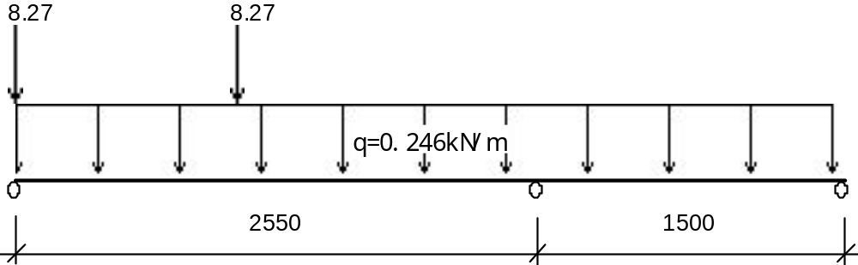
计算简图(kN)
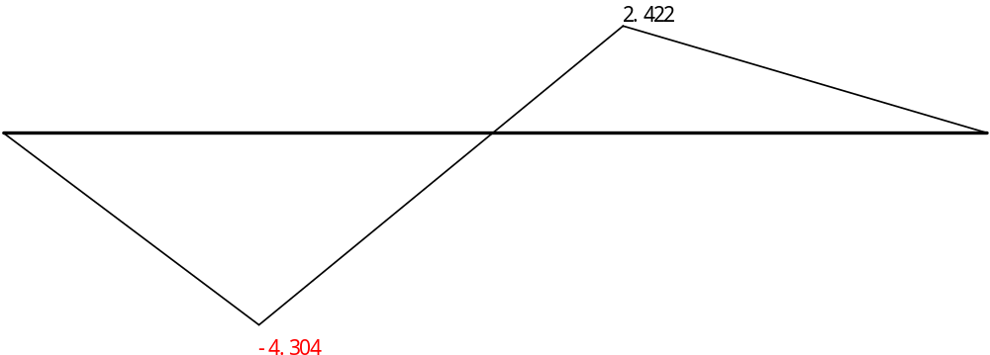
联梁弯矩图(kN.m)
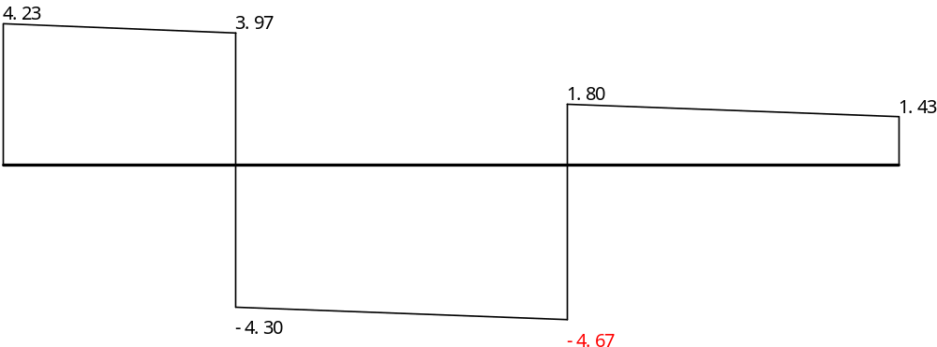
联梁剪力图(kN)
经过计算得到：
支座反力从左到右各支座力分别为：
以上内容仅为本文档的试下载部分，为可阅读页数的一半内容。如要下载或阅读全文，请访问：https://d.book118.com/286223134145010055

